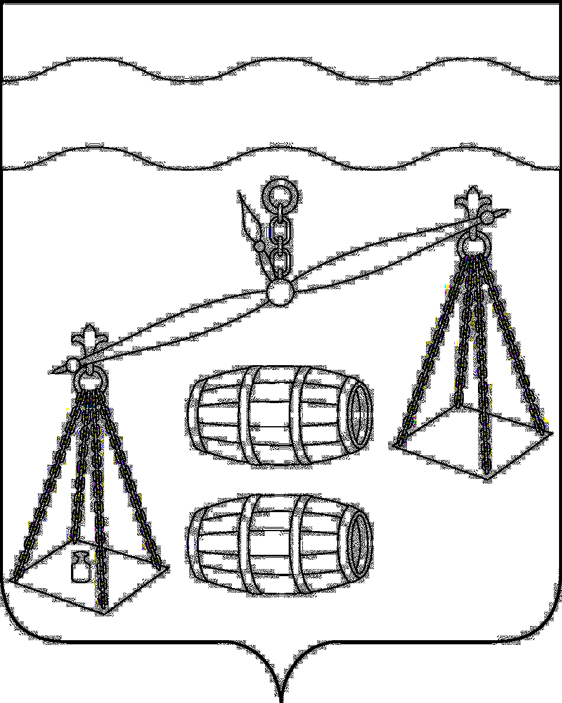
Сельская Дума сельского поселения
«Деревня Субботники»
Калужская область
РЕШЕНИЕ

от 10.06.2020год. |  | № 253

О внесении изменений в решение Сельской Думы
сельского поселения «Деревня Субботники» от 08.11.2019
№ 213 «Об утверждении Порядка представления главным распорядителем средств бюджета сельского поселения
«Деревня Субботники» в отдел финансов администрации
муниципального района «Сухиничский район»
информации о совершаемых действиях, направленных на
реализацию сельским поселением «Деревня Субботники»
права регресса, либо об отсутствии оснований для
предъявления иска о взыскании денежных средств в
порядке регресса»

В соответствии со статьей 242.2 (часть 4, абзац 5) Бюджетного кодекса Российской Федерации, Решением Сельской Думы сельского поселения «Деревня Субботники» «О передаче муниципальному району «Сухиничский район» отдельных полномочий по решению вопросов местного значения на 2020 год сельским поселением «Деревня Субботники» от 23.12.2019 г. № 219, руководствуясь статьей 8 Устава сельского поселения «Деревня Субботники», Сельская Дума СП «Деревня Субботники» РЕШИЛА:
- Внести в решение Сельской Думы СП «Деревня Субботники» от 08.11.2019 № 213 «Об утверждении Порядка представления главным распорядителем средств бюджета сельского поселения «Деревня Субботники» в отдел финансов администрации муниципального района «Сухиничский район» информации о совершаемых действиях, направленных на реализацию сельским поселением «Деревня Субботники» права регресса, либо об отсутствии оснований для предъявления иска о взыскании денежных средств в порядке регресса» (далее по тексту – Решение), следующие изменения:
  - Преамбулу Решения изложить в новой редакции:
«В соответствии со статьей 242.2 (часть 4, абзац 5) Бюджетного кодекса Российской Федерации, Решением Сельской Думы сельского поселения «Деревня Субботники» «О передаче муниципальному району «Сухиничский район» отдельных полномочий по решению вопросов местного значения на 2020 год сельским поселением «Деревня Субботники» от 23.12.2019 г. № 219, руководствуясь статьей 8 Устава сельского поселения «Деревня Субботники», Сельская Дума СП «Деревня Субботники» РЕШИЛА:»
  - Пункт 2 Решения изложить в новой редакции:
«Отдел финансов администрации муниципального района «Сухиничский район» в течение 15 календарных дней со дня исполнения за счет казны сельского поселения «Деревня Субботники» судебного акта о возмещении вреда уведомляет об этом главного распорядителя средств бюджета сельского поселения «Деревня Субботники» (далее – главный распорядитель)».»
- Настоящее Решение вступает в силу после его официального обнародования.
- Контроль за исполнением настоящего Решения возложить на комиссию сельского поселения по бюджету, финансам и налогам (Т.В. Бурякову).

Глава поселения
СП «Деревня Субботники» Е.В. Селиванова

